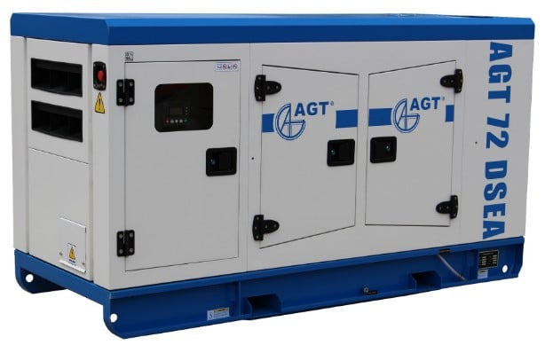 | Основные характеристики AGT 72 DSEA:  Напряжение: 400 В/50 Гц  Коэффициент мощности (cos: 0,8)  Максимальная мощность: 55,2 кВт (69 кВА)  Обороты двигателя: 1500 об/мин  : дизельный, 4-цилиндровый, жидкостное охлаждение  Мощность двигателя: 91 л.с.  Объем цилиндра: 4580 см³  Топливо: дизель  Альтернатор: синхронный типа AVR  Емкость бака: 140 л  Автономность работы: 10 часов при загрузке 50,4 кВт (63 кВА)  Пуск электрический  Защита: IP 23  Габаритные размеры: 2280 мм × 990 мм × 1270 мм  Масса: 1200 кг

